COMUNICATO STAMPA
Würth Elektronik amplia la serie MagI³C FDSM con versioni da 74,5 V
Moduli di alimentazione MagI³C adatti per reti industriali con tensione di 48 V
Waldenburg (Germania), 28 aprile 2022 – Würth Elektronik amplia la propria gamma di moduli di alimentazione MagI³C-FDSM: questi convertitori integrati step down ad uscita fissa ora coprono tutte le tensioni bus da 12 V fino a 48 V inclusi. Tali moduli facilitano lo sviluppo di applicazioni con collegamento diretto a tensioni bus di 12 V, 24 V o 48 V. Un range per la tensione di ingresso straordinariamente ampio, fino a 74,5 V, rende il modulo FDSM resistente verso transitori di tensione sul bus a 48 V. I nuovi moduli di alimentazione sono stati realizzati in un economico package SIP-3 e offrono tensioni di uscita fisse di 3,3 V, 5,0 V e 12 V, con una corrente di uscita fino a 0,5 A.
La serie MagI³C FDSM è composta da convertitori di tensione DC/DC completamente integrati con tensione di uscita fissa. I moduli sono composti, oltre allo stadio di potenza, da un regolatore, un induttore e capacità di ingresso e uscita. I moduli di alimentazione sono protetti da cortocircuiti ed eventi di sovraccarico termico. Con la serie MagI³C FDSM i costi della progettazione circuitale sono ridotti al minimo: per il funzionamento non sono necessari componenti esterni, riducendo quindi costi e tempi di sviluppo. La serie MagI³C FDSM è stata realizzata in un package standard con tecnologia THT (Through Hole Technology) per un facile montaggio.
Attraverso combinazioni di filtri verificate, Würth Elektronik ha misurato i disturbi irradiati e condotti dei moduli, verificando che rientrano nei limiti previsti dalla norma sulla compatibilità elettromagnetica EN55032/CISPR32 classe B. Tutte le varianti dei moduli di alimentazione MagI³C FDSM sono disponibili a magazzino. È possibile richiederne campioni gratuiti.

Immagini disponibili
Le seguenti immagini possono essere scaricate da internet e stampate: https://kk.htcm.de/press-releases/wuerth/

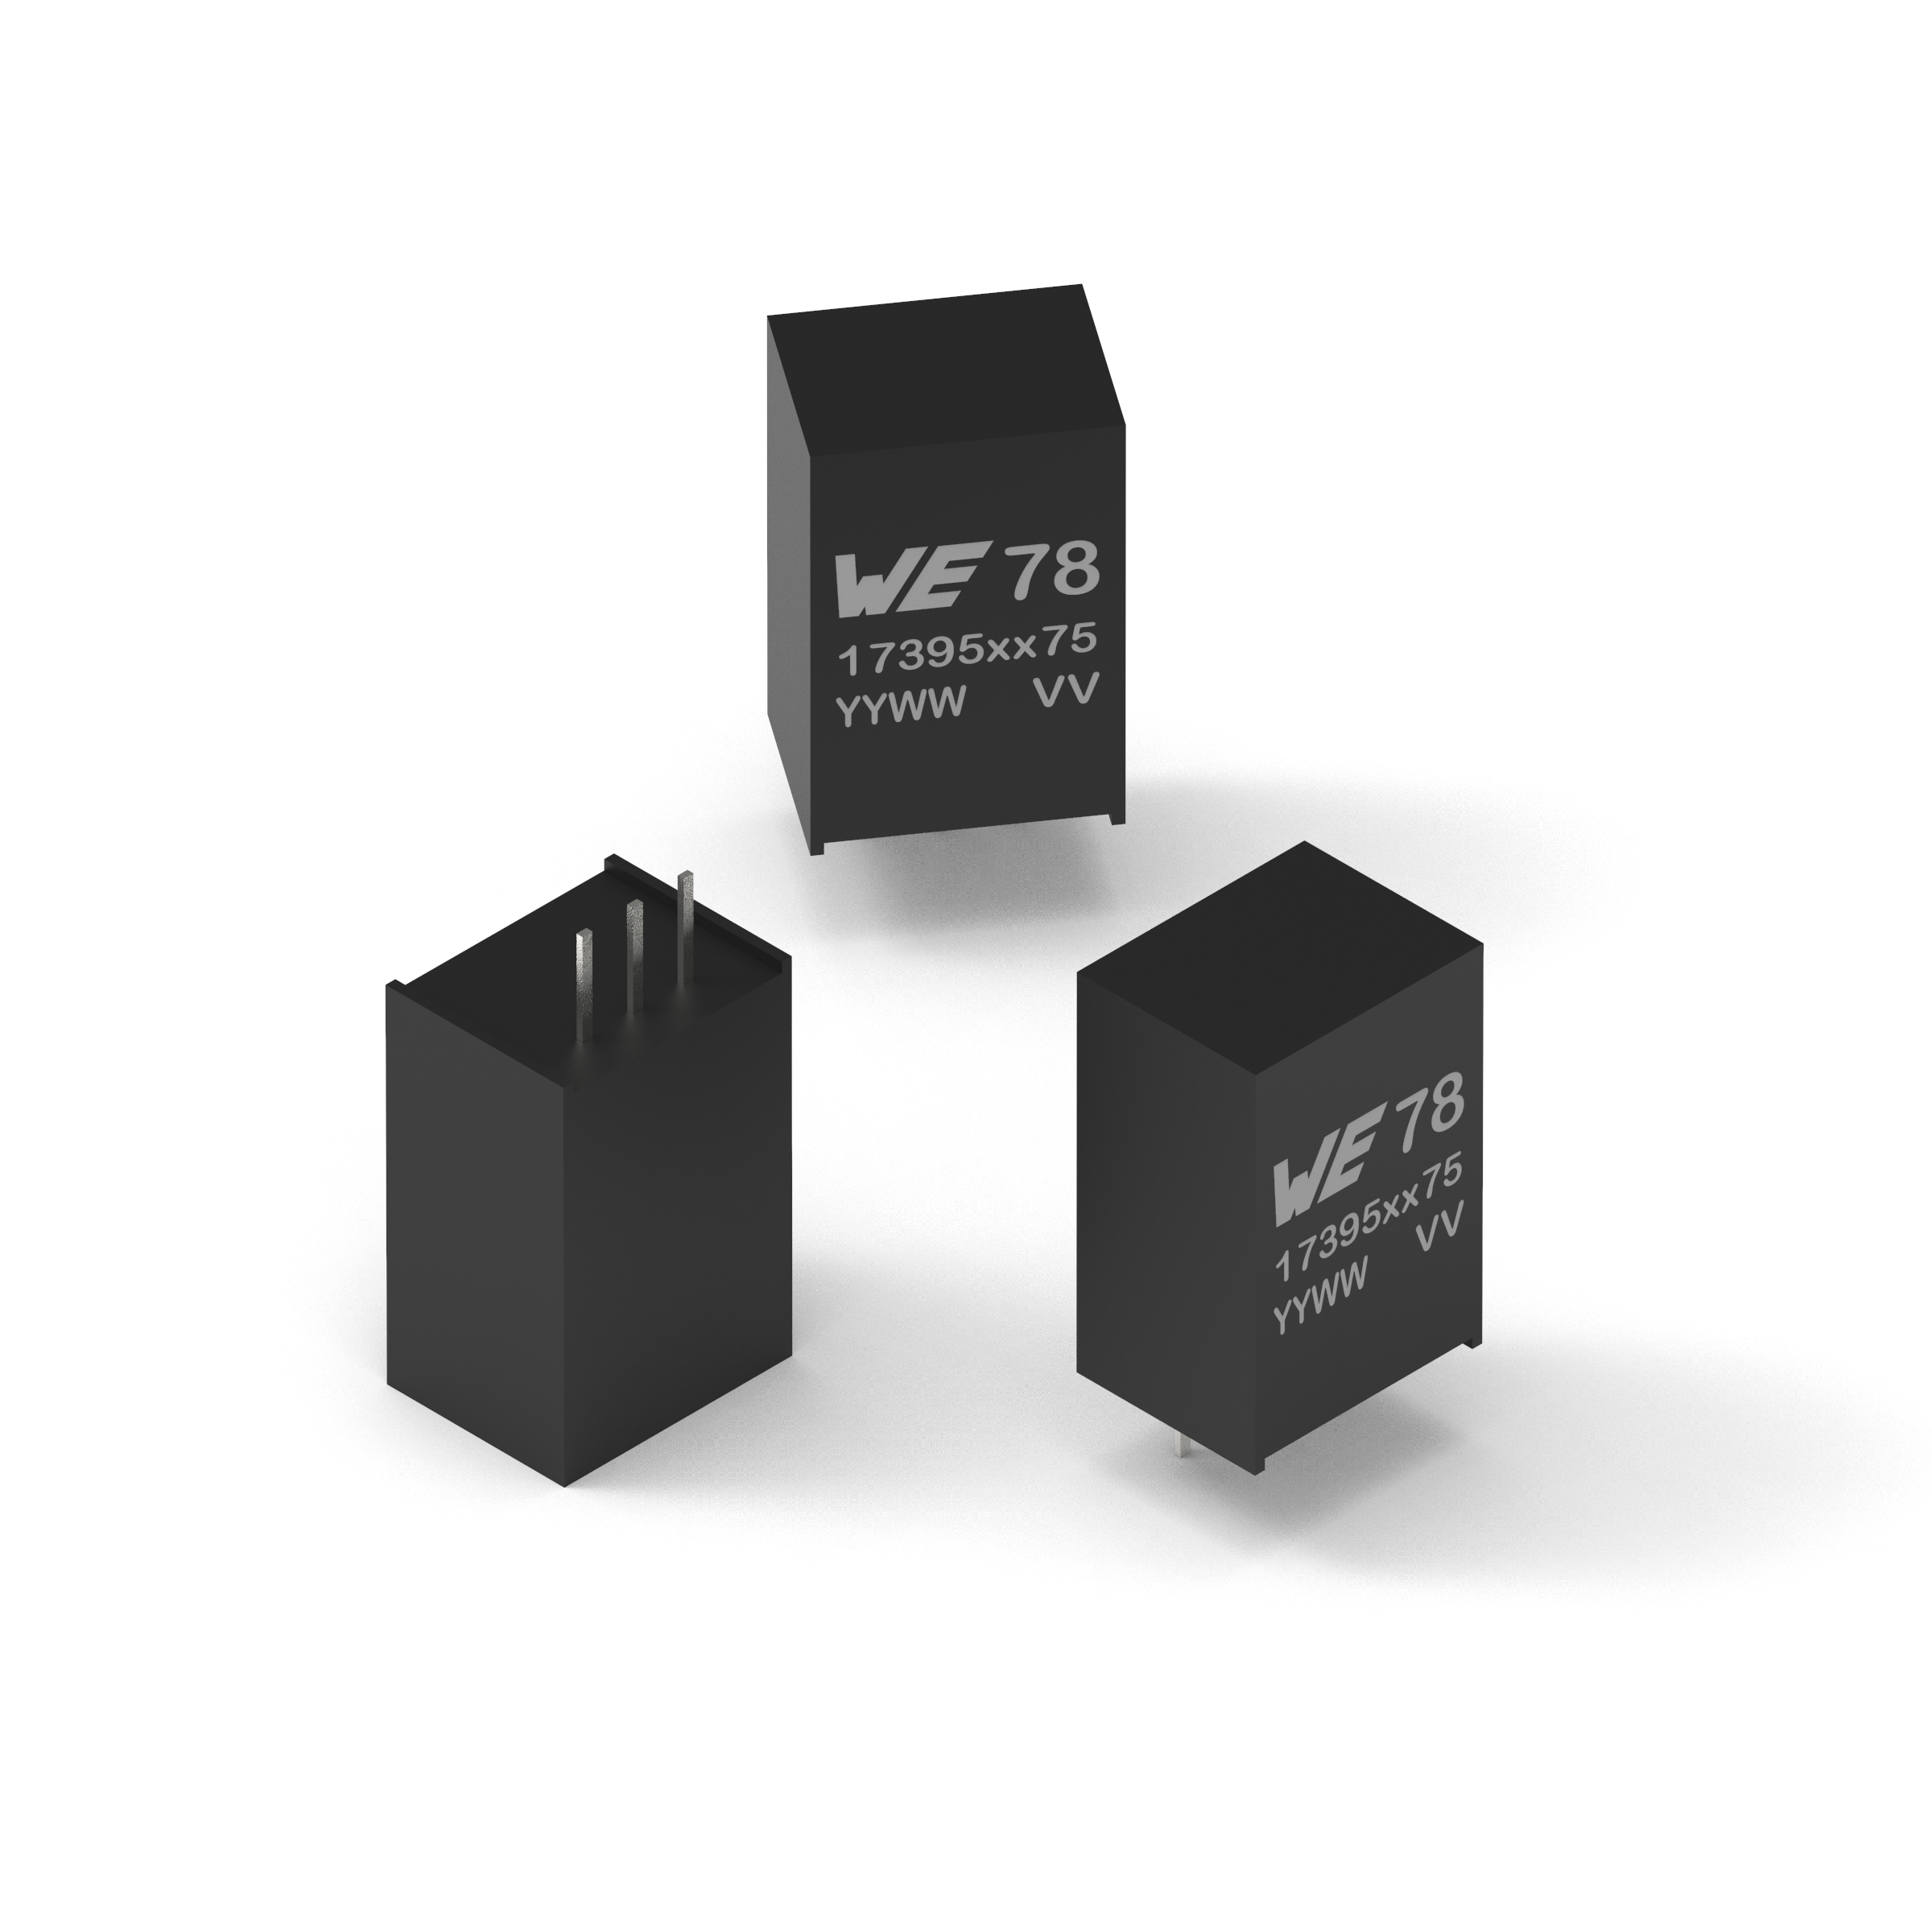
Foto di: Würth Elektronik
Serie MagI³C FDSM con versioni da 74,5 V

Informazioni sul gruppo Würth Elektronik eiSos
Il gruppo Würth Elektronik eiSos è produttore di componenti elettronici ed elettromeccanici per il settore dell'elettronica e lo sviluppo delle tecnologie per soluzioni elettroniche orientate al futuro. Würth Elektronik eiSos è uno dei maggiori produttori europei di componenti passivi, attivo in 50 Paesi, con stabilimenti in Europa, Asia e America settentrionale che riforniscono una clientela sempre crescente a livello mondiale.
La gamma di prodotti comprende componenti per la compatibilità elettromagnetica (CEM), induttori, trasformatori, componenti HF, varistori, condensatori, resistenze, quarzi, oscillatori, moduli d'alimentazione, bobine per il trasferimento wireless di potenza, LED, sensori, connettori, elementi per gli alimentatori di potenza, tasti e interruttori, tecnologia per la connessione, portafusibili e soluzioni per la trasmissione wireless dei dati.
La disponibilità a magazzino di tutti i componenti del catalogo senza limite minimo d'ordine, i campioni gratuiti e l'elevato supporto dei nostri dipendenti specializzati e addetti alle vendite, così come la vasta scelta di strumenti per la selezione dei componenti, caratterizzano l'orientamento all'assistenza dell'impresa, unico nel suo genere.
Würth Elektronik fa parte del gruppo Würth, leader mondiale nelle tecniche di montaggio e di fissaggio. L'azienda offre impiego a 8000 dipendenti e nel 2021 ha registrato un fatturato di 1,09 miliardi di Euro.
Würth Elektronik: more than you expect!
Per ulteriori informazioni consultare il sito www.we-online.com

Per ulteriori informazioni:  Würth Elektronik eiSos GmbH & Co. KG  Sarah Hurst  Max-Eyth-Strasse 1  74638 Waldenburg  Germania  Telefono: +49 7942 945-5186  E-Mail: sarah.hurst@we-online.de  www.we-online.com | Contatto per la stampa:  HighTech communications GmbH  Brigitte Basilio  Brunhamstrasse 21  81249 München  Germania  Telefono: +49 89 500778-20  Fax: +49 89 500778-77  E-Mail: b.basilio@htcm.de  www.htcm.de

